2011年锦州市初中生学业考试

1. B 2. C 3. B 4. B 5. D 6. A 7. A 8. C
9. －4 10. x≥－2且x≠1 11. 2.75×10⁵
12. 抽样调查
13. y＝x(答案不唯一，只需满足y＝k(x－2)＋1(k≠0)即可)
14. 8 cm² 15. 29° 16. (51,50)
17. 原式＝÷(x＋1)(3分)
＝·(4分)
＝ .(5分)
当x＝tan60°＋1时，
原式＝＝＝＝ .(8分)
18. (1)如图，△A₁B₁C₁为所求 .(2分)
(2)如图，△A₂B₂C₂为所求 .(4分)
(3)如图，△A₃B₃C₂为所求 .(6分)
A₃(2，－2) B₃(0，－3)(8分)
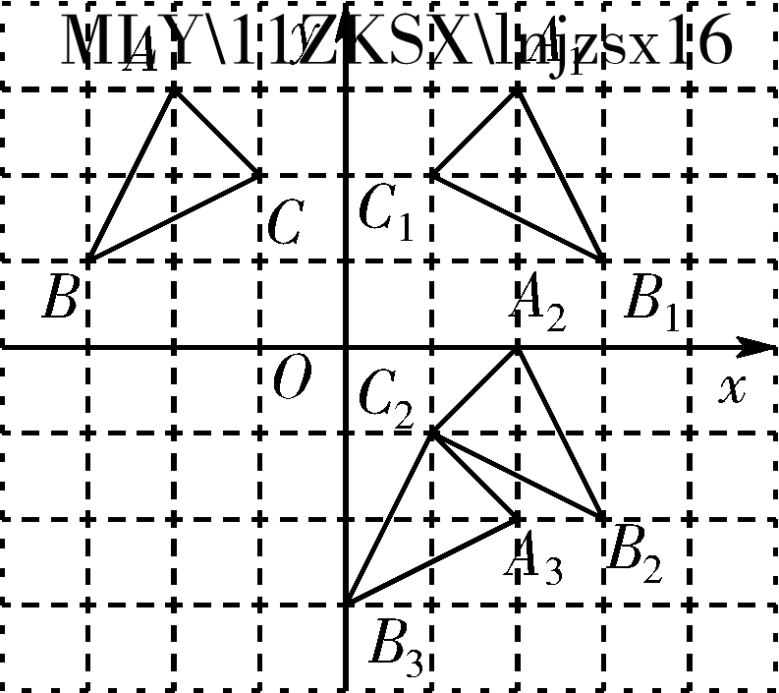(第18题)

19. (1)列表如下：
乙
甲 | l | u | c | k
g | (g，l) | (g，u) | (g，c) | (g，k)
o | (o，l) | (o，u) | (o，c) | (o，k)
o | (o，l) | (o，u) | (o，c) | (o，k)
d | (d，l) | (d，u) | (d，c) | (d，k)
由列表可知，共有16种可能的结果，并且每种结果出现的可能性相同. (7分)
(2)共有16种可能的结果，其中刚好能摸到“o”“k”的有2种．
P_{(摸到“o”“k”)}＝＝.(10分)
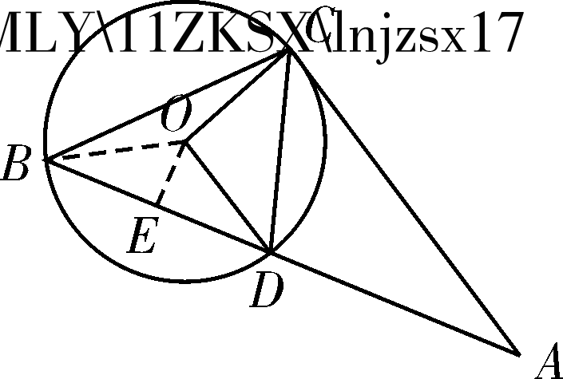
(第20题)
20. (1)连接OB.
∵ ∠COD＝90°，
∴ ∠CBD＝45°.
∵ OB＝OC，OB＝OD，
∴ ∠OBC＝∠BCO，
∠OBD＝∠BDO.
∵ ∠CBD＝45°，(3分)
∴ ∠BCO＋∠BDO＝45°.
∵ ∠ACD＝∠BCO＋∠BDO，
∴ ∠ACD＝45°.(5分)
在Rt△COD中，OC＝OD.
∴ ∠OCD＝45°.
∴ ∠OCA＝90°.
∴ 直线AC是⊙O的切线. (6分)
(2)过O作OE⊥BD，垂足为E.
∴ BD＝2DE.
∵ ∠BCO＋∠BDO＝45°，∠BCO＝15°，
∴ ∠BDO＝30°.
在Rt△DOE中，
DE＝OD·cos30°
＝2×
＝.
∴ BD＝2.(10分)
21. (1)2÷4%＝50(名)．
答：在这次调查中一共抽取了50名学生. (2分)
(2)喜欢美羊羊的人数：10%×50＝5.(3分)
喜欢喜羊羊的人数：50－15－5－8－2＝20.(4分)
喜欢喜羊羊的人数占被调查学生的百分比：×100%＝40%.(5分)
喜欢懒羊羊的人数占被调查学生的百分比：×100%＝30%.(6分)
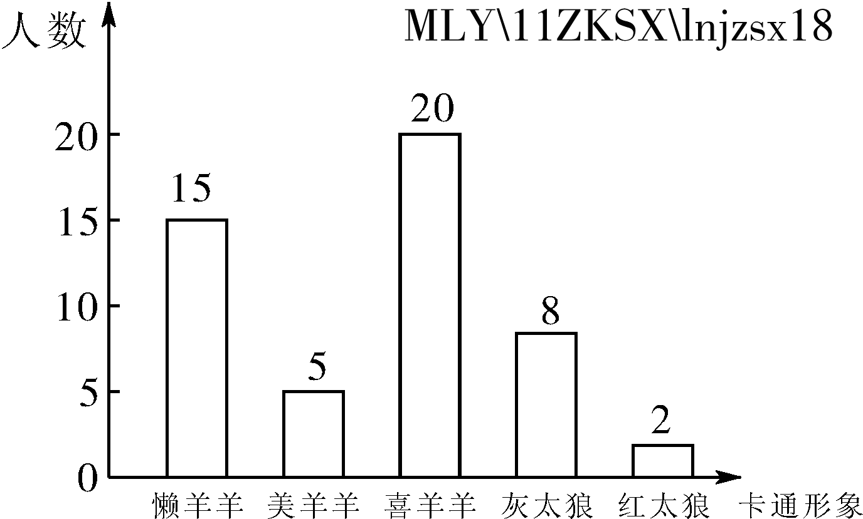
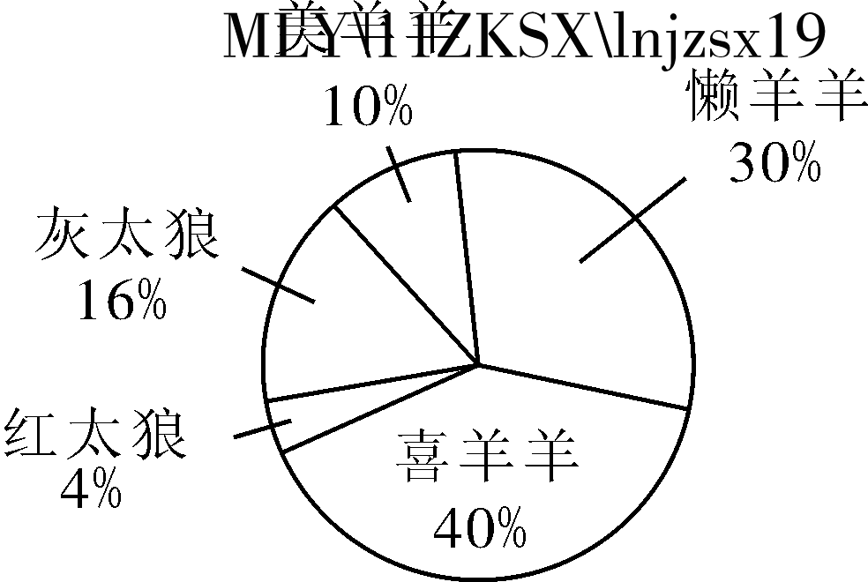(第21题)

(3)①多生产喜羊羊和懒羊羊玩具．
②少生产红太狼玩具．
(答案不唯一，合理即得分)(10分)
22. 设原计划每天灌溉稻田x亩．
根据题意，得―＝10.(5分)
解得x＝40.(8分)
经检验：x＝40是原方程的解. (9分)
答：原计划每天灌溉稻田40亩. (10分)
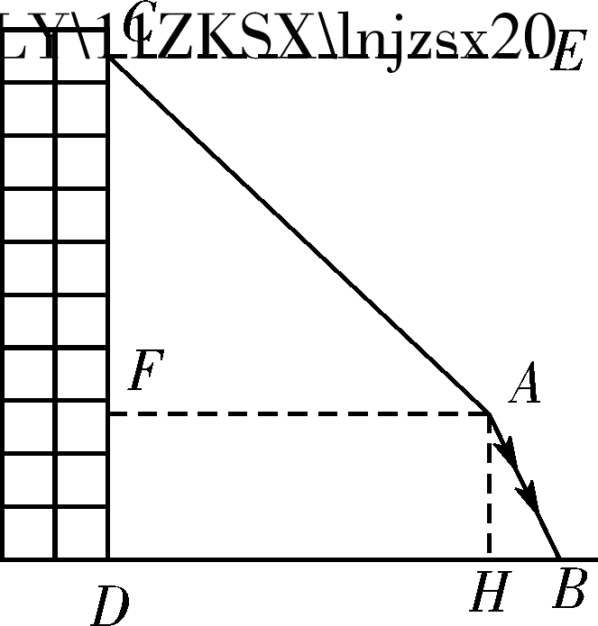
(第23题)
23. 作AF⊥CD于F，AH⊥DB于H.(1分)
∴ 四边形AFDH为矩形．
∴ AF＝DH，AH＝DF.
由题意可知∠ECA＝45°.
∴ AF＝CF.(3分)
设大树高为x米，即AB＝x.
在Rt△AHB中，AH＝ABsin60°＝x，
BH＝AB·cos60°＝x.[来源:学科网]
∴ AF＝DH＝DB－BH＝16－x.(5分)
在Rt△ACF中，AF＝CF＝16－x.
又 CD＝CF＋FD，
∴ 20＝16－x＋x.
解得x≈11.(8分)
∴ 16－11＝5(米)．(9分)
∴ 大树倒下后其顶端A与楼底端D的距离是5米．(10分)
24. (1)设建造室内停车位为x个，则建造露天停车位为个．(1分)
根据题意，得(3分)
解得20≤x≤.(5分)
∵ x为整数，
∴ x取20,21,22.
∴ 取60,55,50.
∴ 共有三种建造方案．
方案一：室内停车位20个，露天停车位60个；
方案二：室内停车位21个，露天停车位55个；
方案三：室内停车位22个，露天停车位50个．(6分)
(2)设年租金为w元．
根据题意，得
w＝2 000x＋800·
＝－2 000x＋128 000.
∵ k＝－2 000＜0，
∴ w随x的增大而减小. (8分)
∴ 当x＝20时，
w_{最大}＝－2 000×20＋128 000
＝88 000(元)．
答：当建造室内停车位20个，露天停车位60个时租金最多，最多年租金为88 000元. (10分)
25. (1)PC＝PD，∠PDC＝∠AOB.
(2)成立. 理由如下：(3分)
作PE⊥AO于E，PF⊥OB于F，如图．
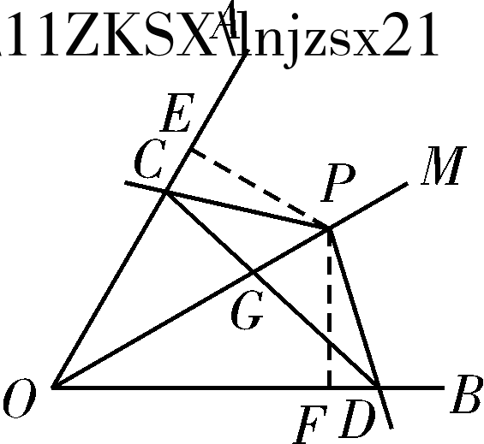
(第25题)
∵ OP平分∠AOB，
∴ PE＝PF.
在四边形EOFP中，
∵ ∠AOB＝60°，∠PEO＝∠PFO＝90°，
∴ ∠EPF＝120°，即∠EPC＋∠CPF＝120°.
又 ∠CPD＝120°，即∠DPF＋∠CPF＝120°.
∴ ∠EPC＝∠DPF.
∴ △EPC≌△FPD.
∴ PC＝PD.(7分)
∴ ∠PDC＝＝30°.
∵ ∠AOB＝60°，
∴ ∠PDC＝∠AOB.(8分)
(3)①成立．
②∵ ∠PDC＝∠AOB，
∠POD＝∠AOB，
∴ ∠PDC＝∠POD.
又 ∠DPG＝∠DPO，[来源:Zxxk.Com]
∴ △PGD∽△PDO.
∴ ＝.
又 ＝2，
∴ ＝.(12分)[来源:学|科|网Z|X|X|K]
26. (1)∵ 抛物线y＝ax²＋bx＋与x轴交于点A(－3,0)，C(5,0)
∴ 解得
∴ 抛物线的函数关系式为y＝－ x²＋x＋.(4分)
(2)①延长NM交AC于E，如图(1)．
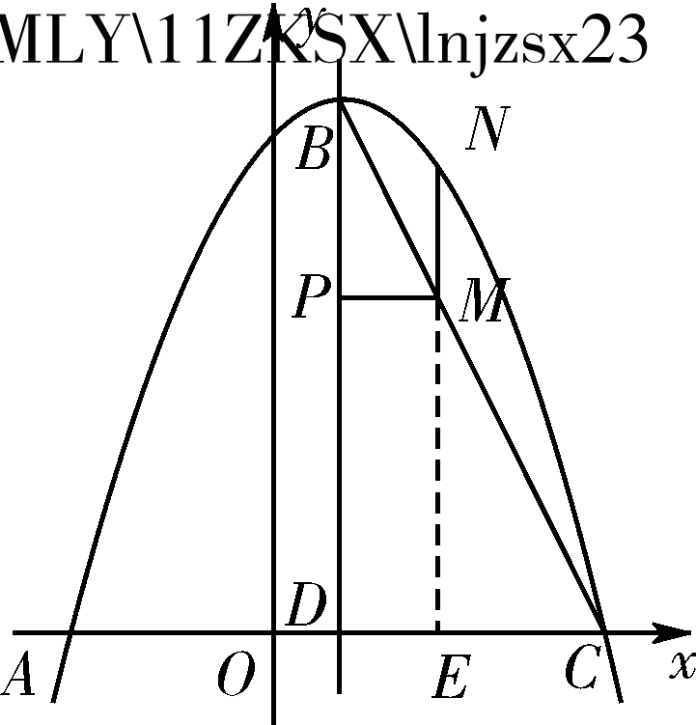(第26题(1))

∵ B为抛物线y＝－ x²＋x＋的顶点，
∴ B(1,8). (5分)
∴ BD＝8，OD＝1.
又 C(5,0)，[来源:学科网]
∴ CD＝4.
∵ PM⊥BD，BD⊥AC，
∴ PM∥AC.
∴ ∠BPM＝∠BDC＝90°，∠BMP＝∠BCD.
∴ △BPM∽△BDC.
∴ ＝.
根据题意可得BP＝t，
∴ ＝.
∴ PM＝t.(7分)
∵ MN∥BD，PM∥AC，∠BDC＝90°，
∴ 四边形PMED为矩形．
∴ DE＝PM＝t.
∴ OE＝OD＋DE＝1＋t.
∴ E.
∵ 点N在抛物线上，横坐标为1＋t，
∴ 点N的纵坐标为－²＋＋.
∴ NE＝－²＋＋
＝－t²＋8.
∵ PB＝t，PD＝ME，
∴ EM＝8－t.
∴ MN＝NE－EM＝－t²＋8－(8－t)
＝－(t－4)²＋2.
当t＝4时，MN_{最大}＝2.(10分)
②存在符合条件的t值．
连接OP，如图(2)．
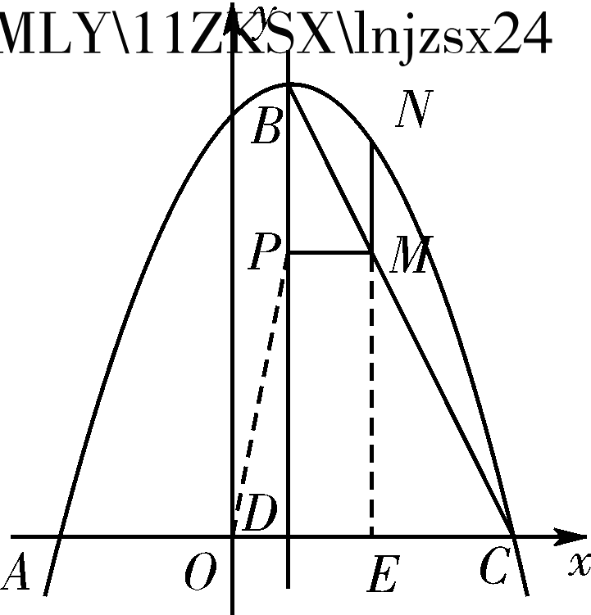
(第26题(2))
若四边形OPMC是等腰梯形，只需OD＝EC.
∵ OD＝1，DE＝PM＝t，
∴ EC＝5－.
∴ 5－＝1.
解得t＝6.
∴ 当t＝6时，四边形OPMC是等腰梯形. (14分)



